Схема расположения земельного участка, в отношении которого подготовлен проект решения о предоставлении Ярошенко Сергею Анатольевичу разрешения на условно разрешенный вид использования земельного участка с кадастровым номером 24:50:0500408:65, расположенного в территориальной зоне иных зеленых насаждений (З-2) по адресу: г. Красноярск, Ленинский район, ул. Рязанская, 65г, с целью размещения складов (код – 6.9), в части размещения сооружений, имеющих назначение по временному хранению, распределению и перевалке грузов (за исключением хранения стратегических запасов), не являющихся частями производственных комплексов, на которых был создан груз: промышленные базы, склады, погрузочные терминалы.
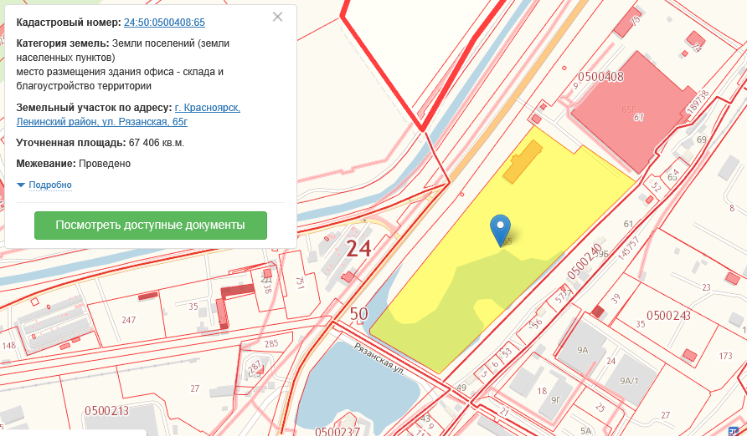
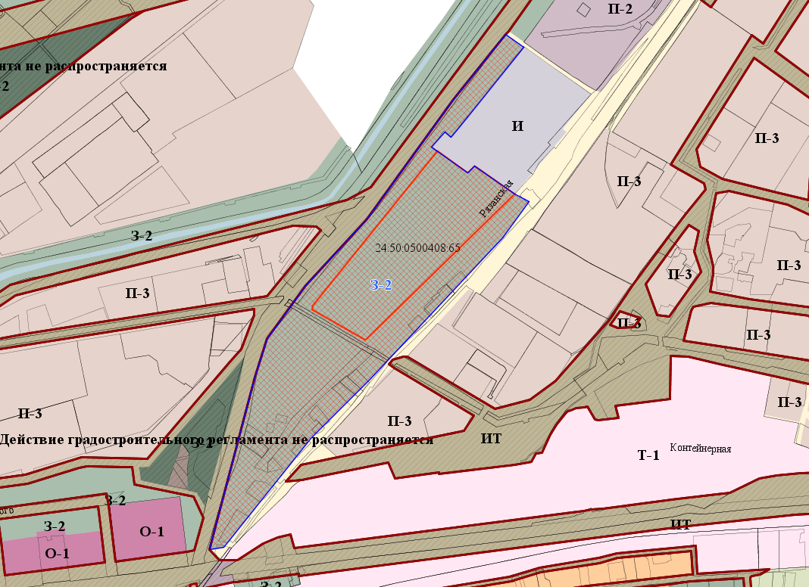
- граница земельного участка с кадастровым номером 24:50:0500408:65
- граница территориальной зоны иных зеленых насаждений (З-2)

